|  |  |  |
| --- | --- | --- |
|  | **Carátula para entrega de prácticas** | |
| Facultad de Ingeniería | | Laboratorio de docencia |

Laboratorios de computación

salas A y B

|  |  |  |
| --- | --- | --- |
| *Profesor: Karina García Morales* | |  |
| *Asignatura: Fundamentos de programación* | |  |
| *Grupo: 20* | |  |
| *No. de práctica(s): Practica 1.* | |  |
| *Integrante(s): Adriel de Jesúsu Gómez Ávila* | |  |
| *No. de lista o brigada:* | |  |
| *Semestre: Primer semestre* |  | |
| *Fecha de entrega: 29/08/2023* | |  |
| *Observaciones:* | |  |
|  | |  |

CALIFICACIÓN: __________

**Objetivo**: El alumno conocerá y utilizará herramientas de software que ofrecen las Tecnologías de la Información y Comunicación que le permitan realizar actividades y trabajos académicos de forma organizada y profesional a lo largo de la vida escolar, tales como manejo de repositorios de almacenamiento y buscadores con funciones avanzadas.

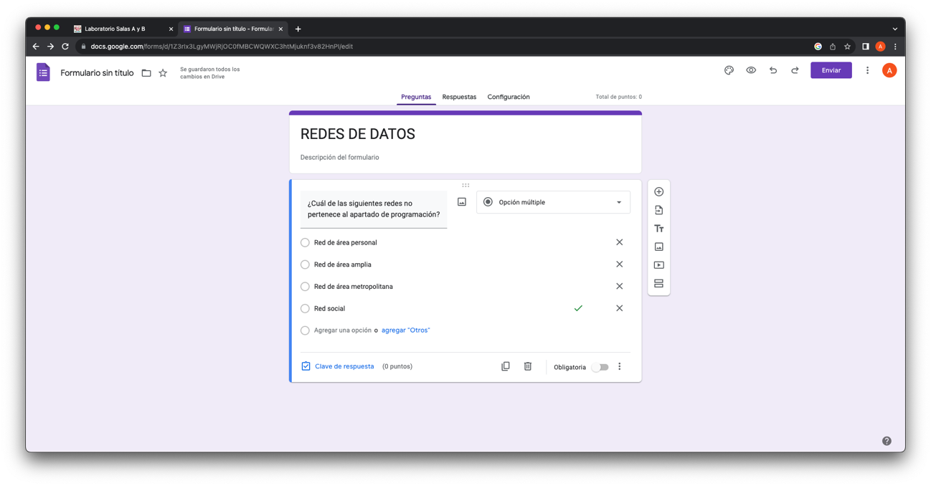

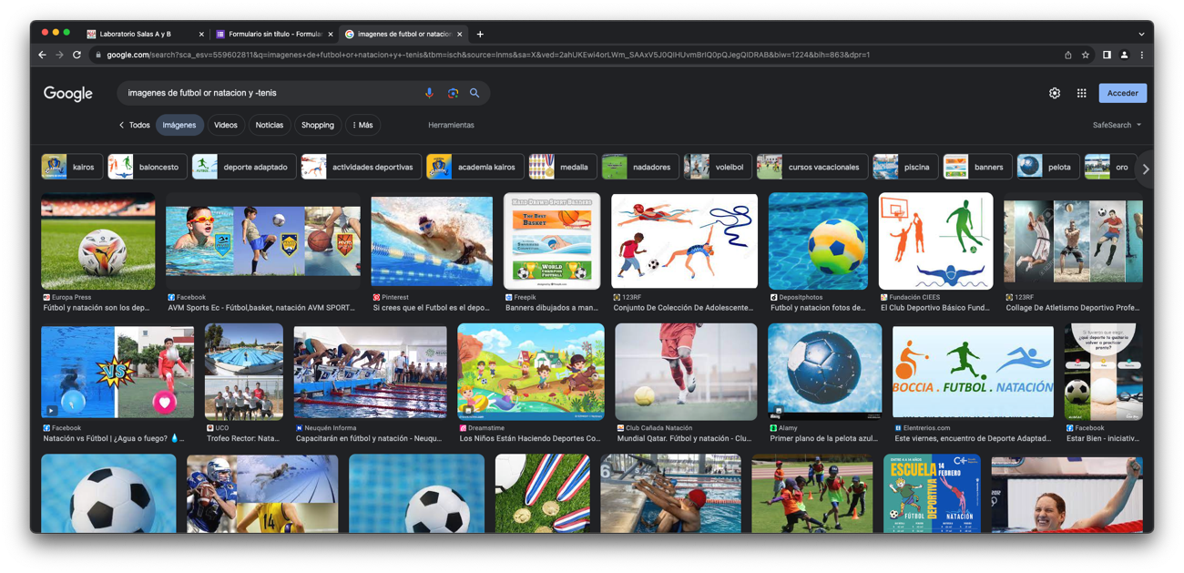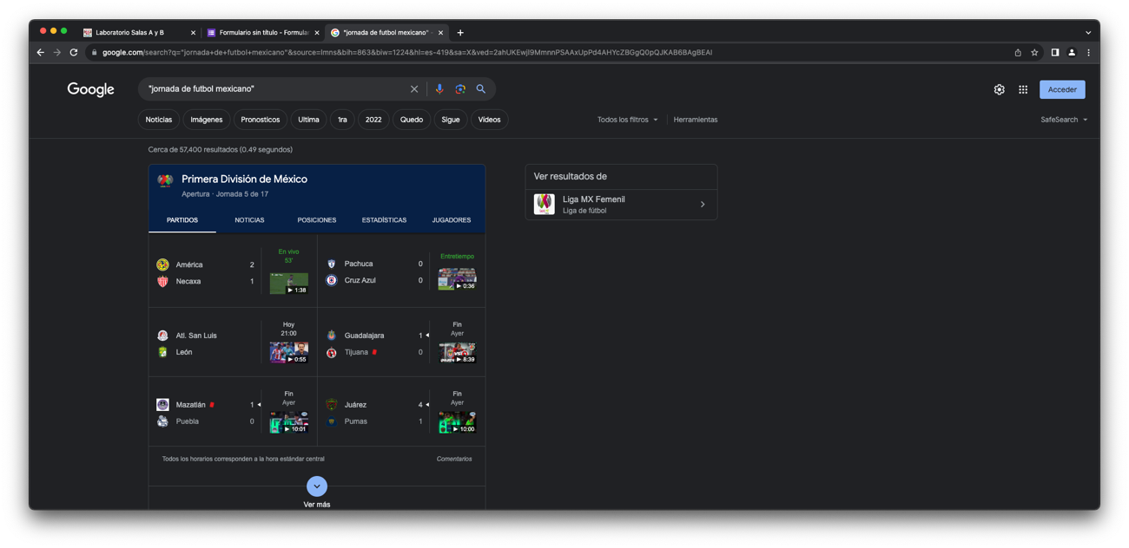

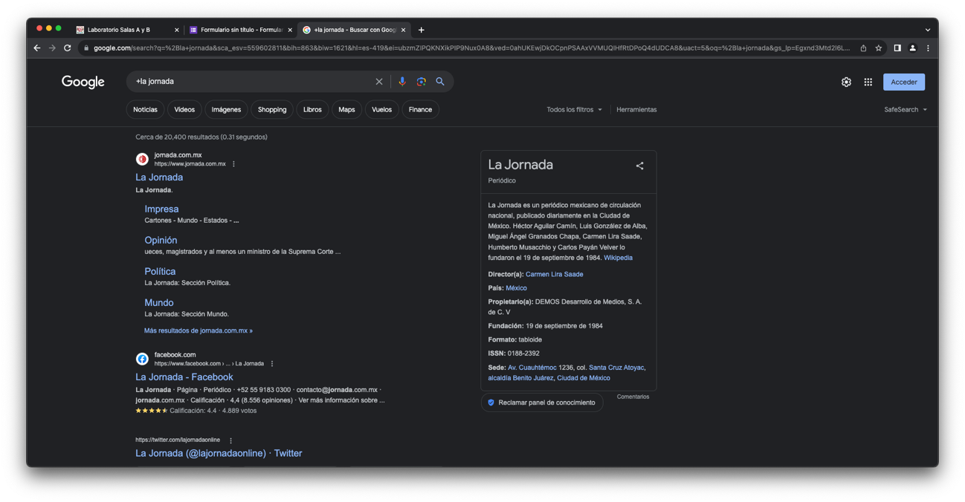

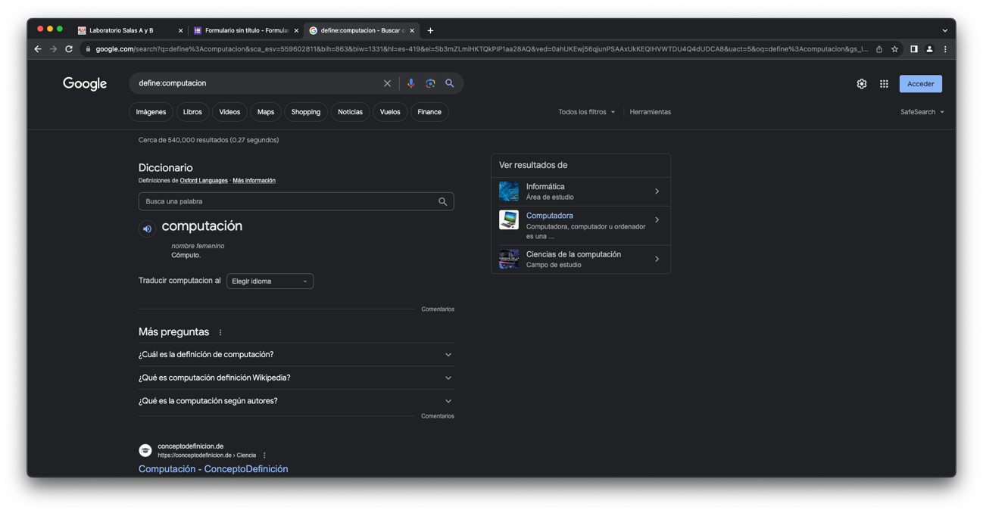

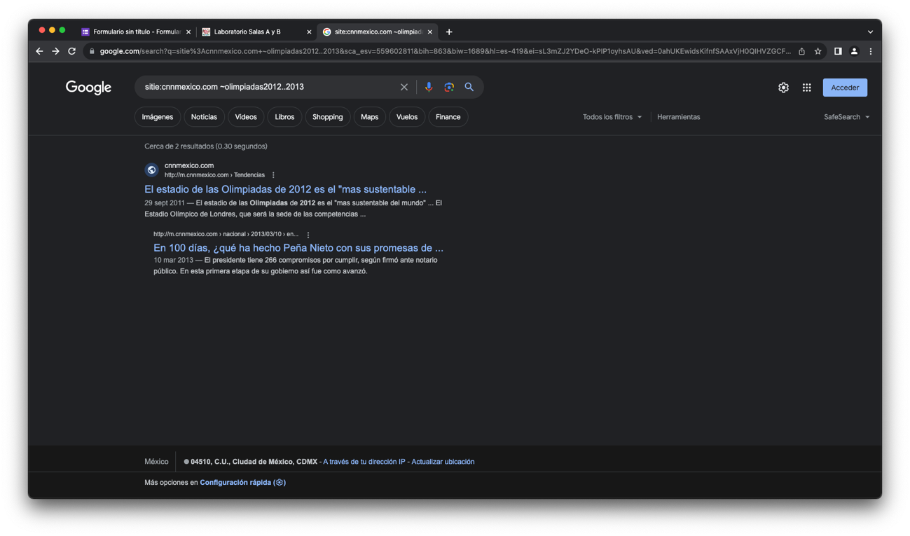

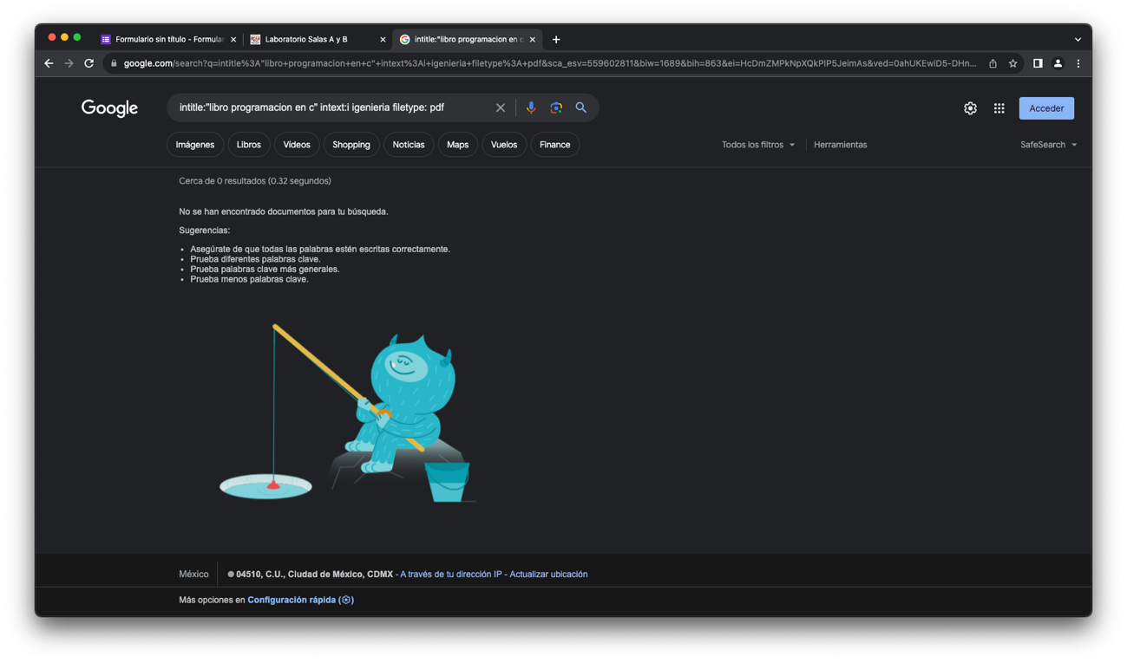

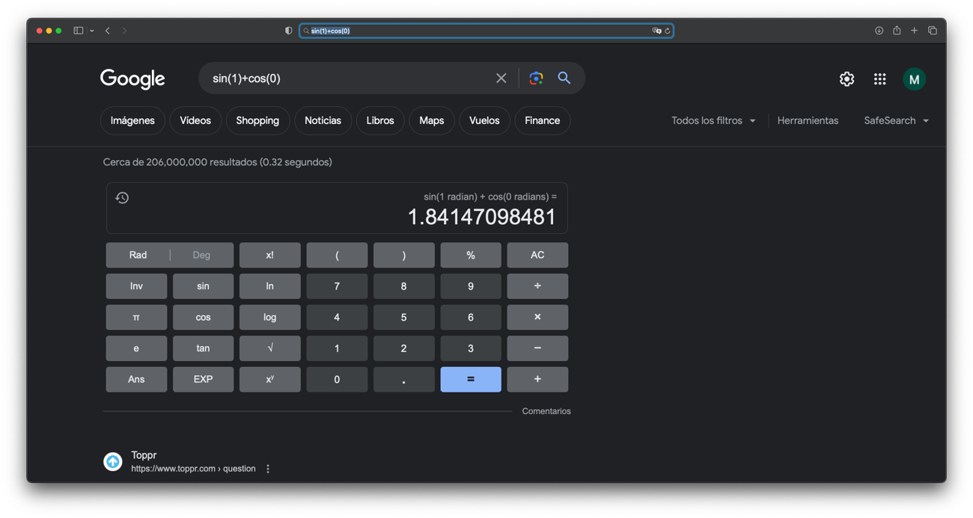

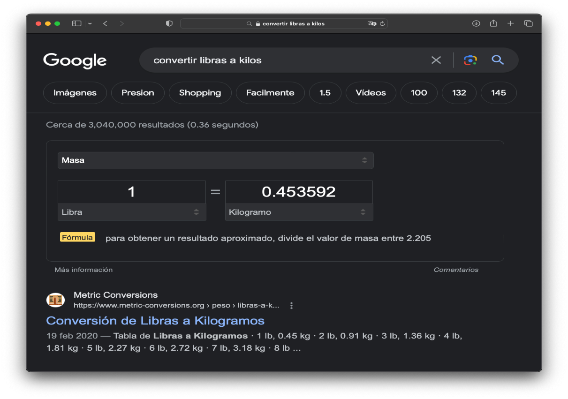

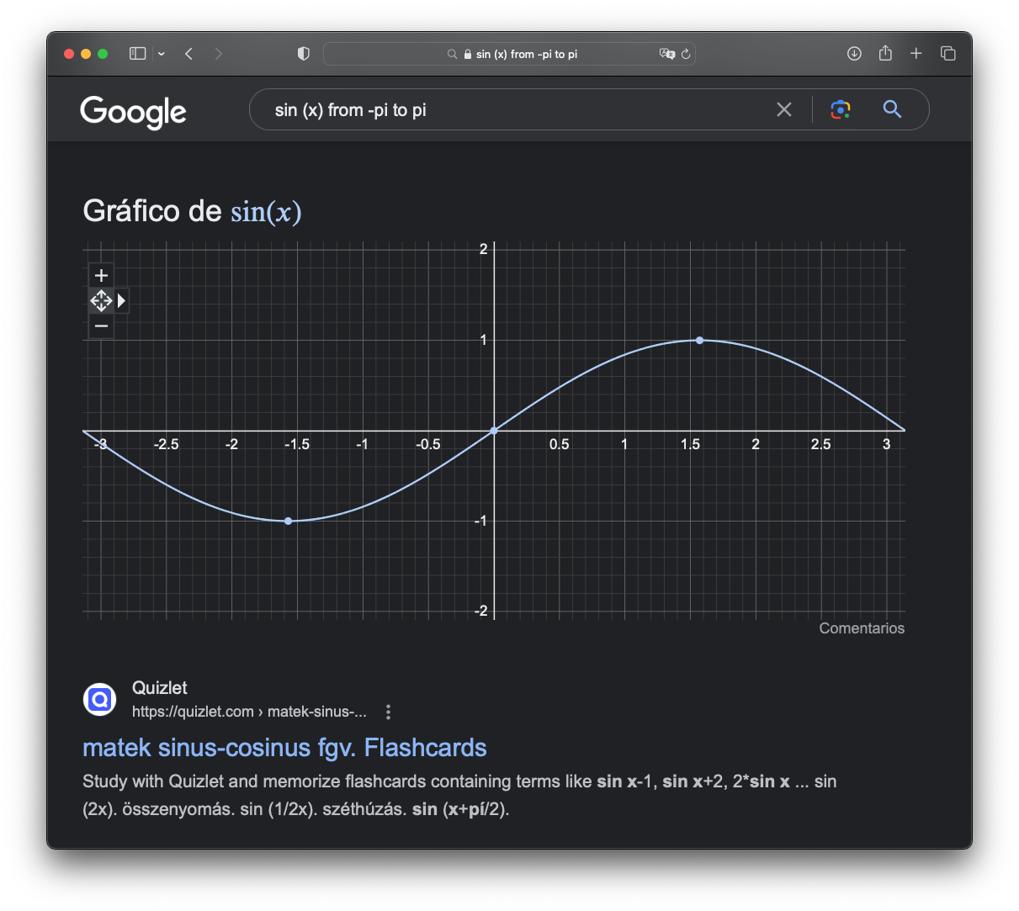

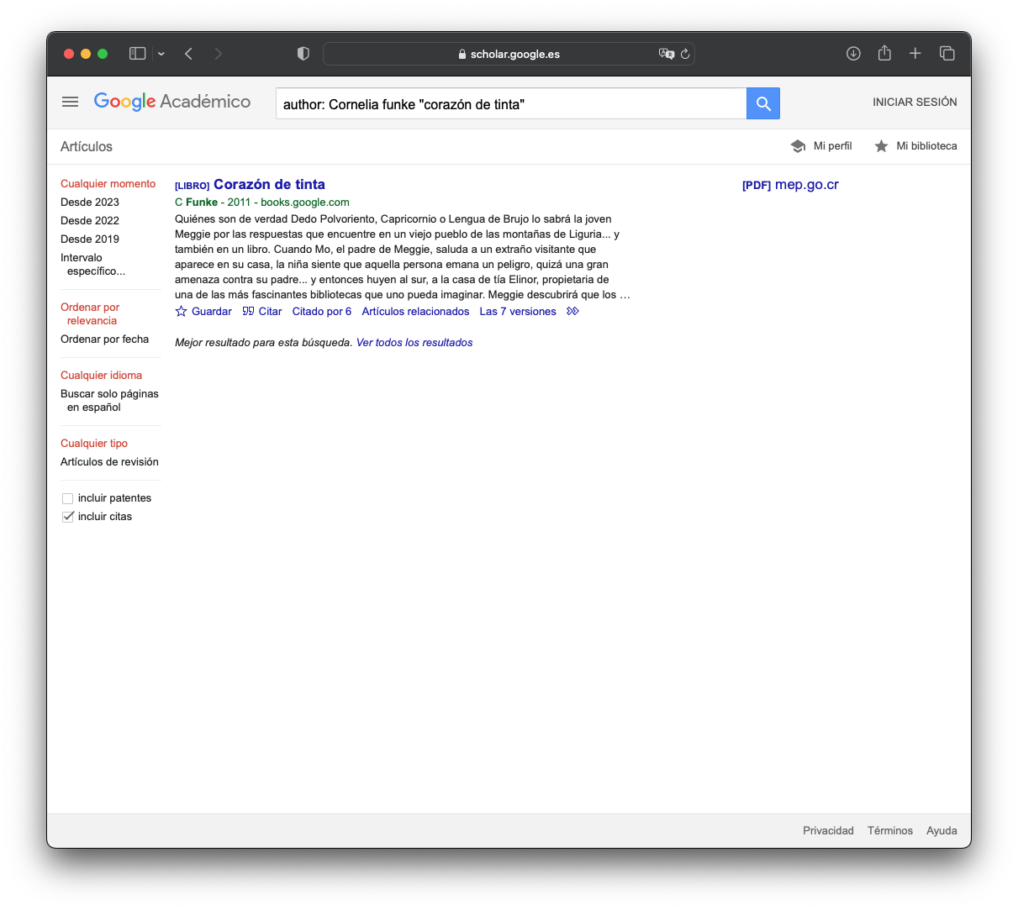



**Espacios de almacenamiento**

|  |  |  |
| --- | --- | --- |
| **Espacios de almacenamiento** | **Ventajas** | **Desventajas** |
| Drop Box | Comparte carpetas y archivos por links, admite variedad de formatos y sistemas, respaldo todo el momento. | No podrás trabajar en un archivo en tiempo real, sincronización solo a través de My Dropbox, poco almacenamiento. |
| Google Drive | Copia de seguridad automática de las fotos de la cámara en la aplicación de Android.  La posibilidad de ampliarla capacidad de nuestra cuenta OneDrive gratuitamente hasta 5 GB.  La posibilidad de guardar todo lo que desees y hacer carpetas sobre los archivos. | Costo por aumentar la capacidad de la nube.  Sólo se permite una cuenta por usuario.  Necesidad de internet. |
| Amazon Drive | Capacidad de almacenamiento.  Integración a otros servicios Amazon.  Sincronización automática. | Costo.  Velocidad de carga y descarga.   No dispone de un visualizador imágenes directamente de la web |

En lo personal, yo utilizo y prefiero Google drive, ya que me gusta su capacidad de almacenamiento (no es mucha, pero nunca la lleno), y también por las copias de seguridad que hace de manera automática, tanto de fotos y videos como de información.

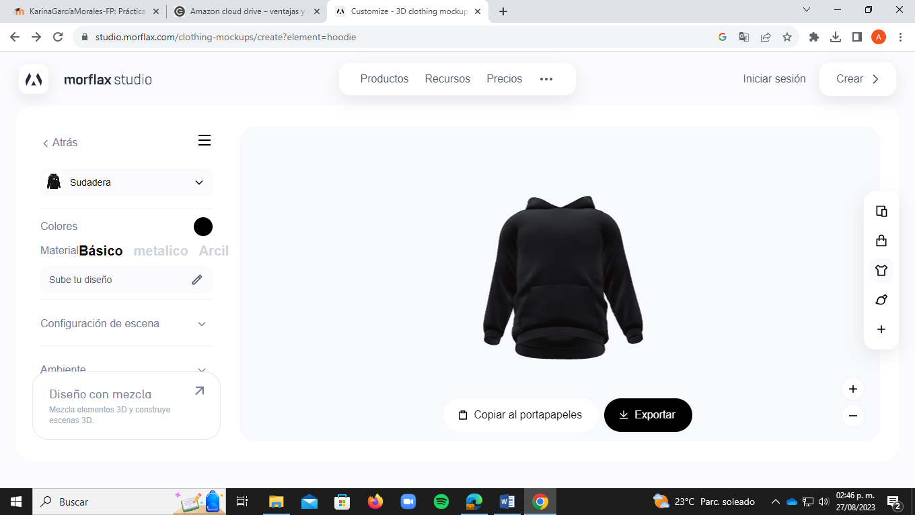

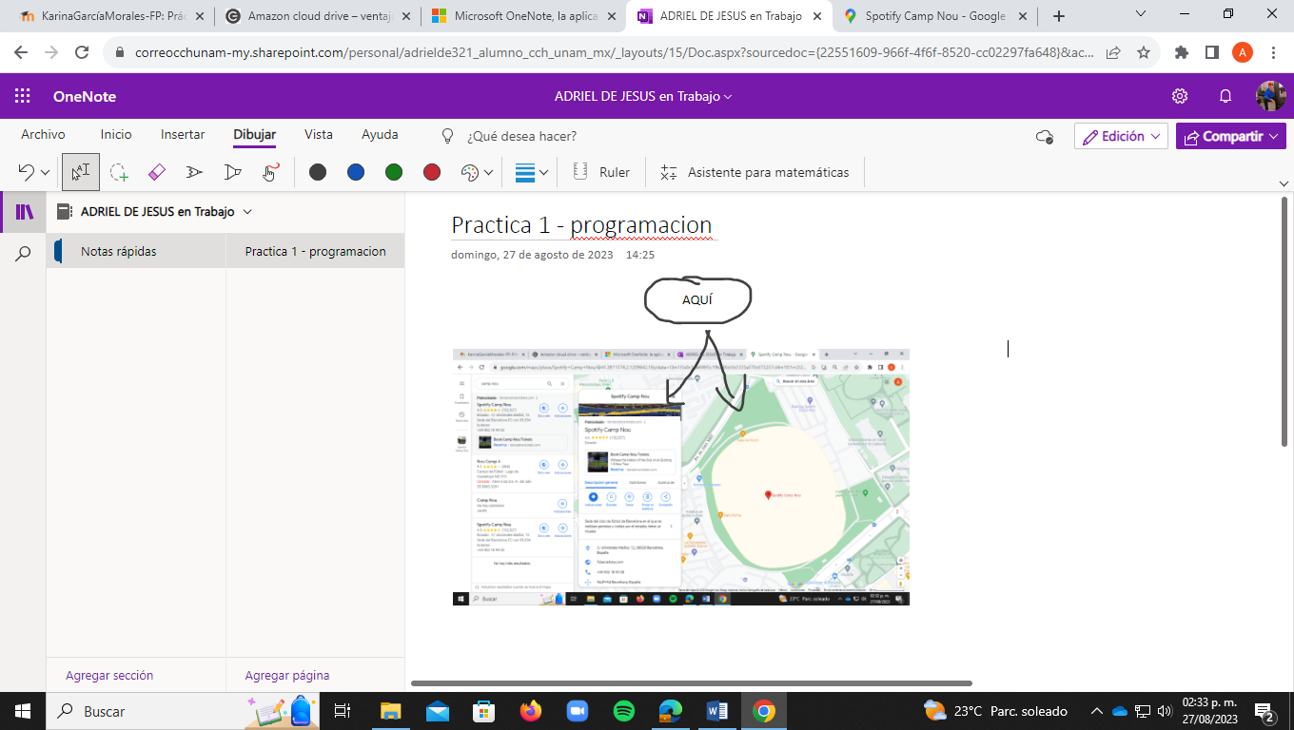

**Conclusiones**: De lo anterior se puede decir que, con ayuda de las diversas herramientas der un software, podemos “facilitar” de tal forma la búsqueda de información en un servidor web; y también dar una alternativa a la búsqueda de dicha información.